Наименование товара | Цена руб.м2/ Цена распродажи (действует при покупке всего остатка артикула) | Остатки на складе в Самаре м2
SYP62003 60х60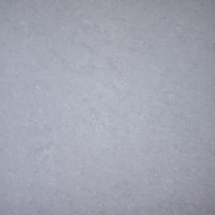 | 530 руб.м2/ 465 руб.м2 | 44,64
SYP62006 60х60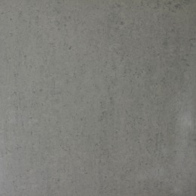 | 530 руб.м2/ 465 руб.м2 | 48,96
SYP62008 60х60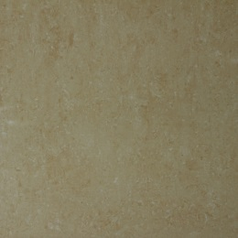 | 560 руб.м2/ 500 руб.м2 | 37,44
SYP62015 60х60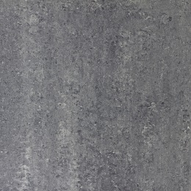 | 530 руб.м2/ 465 руб.м2 | 46,08
SYP62018 60х60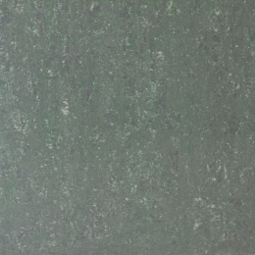 | 550 руб.м2/ 500 руб.м2 | 48,96
SYP6407 60х60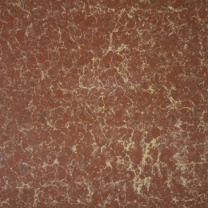 | 496 руб.м2 | 2,88
SYP6406 60х60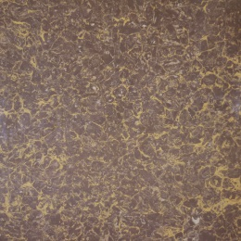 | 496 руб.м2 | 7,2

